DNB 2001 : Rennes

Le sujet contient 2 pages.
Les figures de ce sujet ne sont pas réalisées en vraie grandeur. Elles ne sont pas à reproduire.

Activités numériques 12 points

Exercice 1
- Ecrire sous la forme la plus simple possible A =$\frac{7}{3}−\frac{4}{3}:\frac{2}{5}$
- Donner l'écriture décimale de B = −4${}^{2}$+ 10${}^{3}$${\text{10}}^{−1}+(−3)^{2}$

- Ecrire sous la forme a$\sqrt{3}$ où a est un nombre entier : C =$2\sqrt{\text{27}}−4\sqrt{3}+\sqrt{\text{12}}$

Exercice 2

Soit A = (7x − 3)${}^{2}$− 9

- Développer et réduire A.

- Factoriser A.

- Résoudre l'équation : 7x (7x − 6) = 0

Exercice 3

- Déterminer le PGCD des nombres 108 et 135.

- Marc a 108 billes rouges et 135 billes noires.
Il veut faire des paquets de sorte que :
− tous les paquets contiennent le même nombre de billes rouges,
− tous les paquets contiennent le même nombre de billes noires,
− toutes les billes rouges et toutes les billes noires soient utilisées.

a) Quel nombre maximal de paquets pourra-t-il réaliser ?

b) Combien y aura-t- il alors de billes rouges et de billes noires dans chaque paquet ?

Exercice 4

Le granit est une roche cristalline formée d'un mélange hétérogène de quatre éléments : quartz, feldspath, biotite et minéraux secondaires.

- Un bloc de granit est composé de : 28 % de quartz
53 % de feldspath
11 % de biotite
19, 2 dm${}^{3}$de minéraux secondaires.
Calculer le volume de ce bloc.

- Un mètre cube de ce granit a une masse de 2, 6 tonnes. Calculer la masse du bloc de granit considéré dans la question 1).

Activités géométriques 12 points

Exercice 1

Le plan est muni d'un repère orthonormal (O ; I ; J). L'unité de longueur est le centimètre.

- Placer les points A (2 ; 1), B (5 ; 5) et C (6 ; 2).
- Donner les coordonnées du vecteur$\overset{→}{\text{AB}}$.

- Calculer la distance AB.

- Placer le point D tel que ABCD soit un parallélogramme.

- Donner sans justifier les coordonnées du point D.

- Calculer les coordonnées du centre de symétrie W du parallélogramme ABCD.

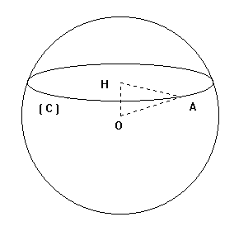
Exercice 2

Sur le dessin ci-dessous, la sphère a pour centre O.

Un plan coupe cette sphère selon un cercle (C) de centre H et de rayon 4,5 cm. (HA = 4,5 cm).

- Sachant que HO = 2,2 cm, dessiner le triangle rectangle OHA en vraie grandeur.

- Calculer OA à 1 mm près.

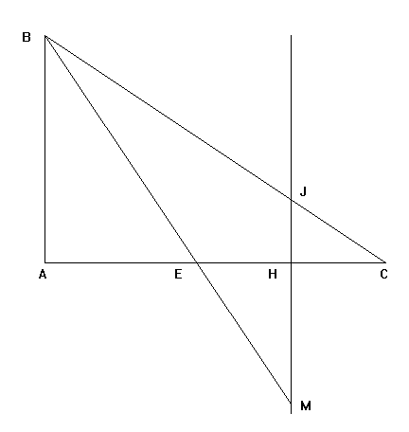
Exercice 3

On considère un triangle ABC tel que :
AB = 6 cm AC = 9 cm BC = $\sqrt{\text{117}}$cm.

- Quelle est la nature du triangle ABC ?

- Le point E est le point de [AC] tel que AE = 4 cm.

La médiatrice de [EC] coupe [EC] en H, [BC] en J et (BE) en M.

  - Démontrer que :
− les droites (JH) et (AB) sont parallèles.
− le segment [HC] mesure 2,5 cm.

  - Calculer la valeur exacte de JH.

  - Calculer HM.

Problème 12 points

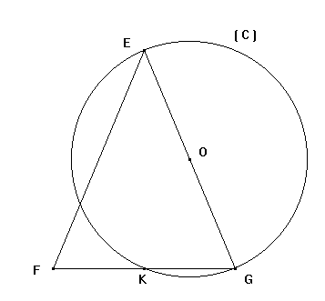
Partie A

EFG est un triangle isocèle en E tel que :
FG = 5 cm EG = 6 cm.
Le cercle (C) de centre O et de diamètre [EG] coupe [FG] en K.

- Construire la figure en vraie grandeur (Utiliser une feuille à part).

- a) Démontrer que EKG est un triangle rectangle.

b) Démontrer que K est le milieu de [FG].

c) Calculer la valeur exacte de EK. Donner une valeur approchée à 1 mm près.

- Soit S l'image de E par la translation de vecteur $\overset{→}{\text{KG}}$

a) Placer le point S sur la figure.

b) Démontrer que EKG est un triangle rectangle.

c) Démontrer que ESGK est un rectangle.

Partie B

Compléter la figure en plaçant un point P sur un segment [EG] (Ne pas placer P en O).
Tracer la parallèle à (FG) passant par P. Elle coupe (EF) en R.

On nomme x la longueur du segment [EP] exprimée en cm.

- Préciser sans justifier la nature du triangle EPR.

- Démontrer que PR =$\frac{5}{6}$x.

- Exprimer en fonction de x le périmètre du triangle EPR.

- Démontrer que le périmètre du trapèze RPGF est égal à $−\frac{7x}{6}+\text{17}$

- Peut-on trouver une position du point P sur [EG] pour laquelle le triangle et le trapèze aient le même périmètre ? Justifier la réponse.

